République Algérienne Démocratique et Populaire

rrr ôl A.+LlJt"$tl: p,lji+Jlf-+13t +ll

Ministère de l'Enseignement Supérieur et de-la Recherche Scientifique qr^-hjl ,r.. {tlJ sJtJl È*h.jl| SJljJ

nn+Eco$N*roNALÉ Eill lï,'"ïlïï,,.u,

. ,1',

Epmernæ :,In&rmatique Gde: Info

Ilate : lfrtrfAlfs. IluÉe:3ffi

"lTr ù')l riLlr 4$LJt LJ-ll

Ecole nationale Supérieure d' Informatique

Instruction$ Générales (à lire avant le début de l'épreuve) 

r Les candidats doivent vérifier que le sujet comprend 5 pages.

o Les candidats sont invités à porter une aftention particulière à la présentation. r Les candidats doivent rendre les copies, même vierges.

o Si au cours de l'épreuve, un candidat repère ce qui lui semble être une ereur d'énoncé, il doit le signaler sur sa copie et doit poursuiwe sa composition en expliquant les raisons des initiatives . qu'il a été amené à prendre.

o Les numéros des questions doivent être transcrits clairement sur les copies. o Les pages des copies et des feuilles intermédiaires doivent être numérotées (1, 2,3,4,...). o Les documents sont interdits sauf précision contraire dans le sujet.

o L'emploi d'une calculatrice est autorisé.

o Aucun échange n'est autorisé entre les candidats.

o Les parties I, iI et III sont indépêndantes et le candidat peut les traiter dans l'ordre de son choix. o Les parties I, II et III doivent êhe rpdigées sur des copies séparées.

Barème de notation :

-PartieI:6+8+6points

- Partie II: 12 points,

- Partie III : 8

CONCOURS d'accès aux classes supérieures de I,ESI

Epreuve : InformatiquePage: l/5

Partie I : Algorithmique 

Exercice 1

La recherche 'trichotomique' dans un tableau ordonné consiste à diviser à chaque étape le tableau en trois intervalles | àn/3 ; n/3 +l à2fl/3 et2n/3 + 1 à n. Si l'élément n'existe pas arrx positions n/3 et2n/3la recherche continue dans I'un des trois intervalles.

Donner I'algorithme itératif

Quel est le nombre maximum de comparaisons effectuées pour refouver un élément ? Justifier

Exercice 2

l. Construire un arbre de recherche binaire - à partir de M tableaux lus en entrée - dans lequel chaque næud est un tableau de N entiers. L'arbre est ordonné selon le poids des tableaux. Le poids d'un tableau est la somme de ses éléments. On peut ranger des tableau de poids égaux mais on ne range pas les tableaux identiques.

Utiliser les fonctions Poids(V) et Egal(Vl, V2) sans les écrire :

Poids(V) retoume le poids d'un tableau

Egal(Vl, V2) est vrai si quelque soit i dans [..N] Vl [i] : V2[il , faux sinon. N est la taille du tableau.

2. En utilisant un algorithme récursif, lister les éléments de I'arbre ordonnés selon leurs poids.

3. En utilisant un parcours Inordre avec une pile, déterminer dans I'arbre tous les tableaux de poids compris entre deux poids Pl et P2 donnés.

Exercice 3

Soient n et m les adresses de deux blocs consécutifs d'un fichier TOF (Tableau Ordonné Fixe). La structure d'un bloc est définie comme suit :

Type typebuffer:structure

Nb : entier // Nombre d'article dans le bloc

Tab : tableau[l..8] de type_article

Fin

Type type_article=ntier

Equilibrer le nombre d'articles dans les deux blocs en utilisant que deux buffers en mémoire. Quel est le coût de cette opération.

CONCOURS d'accès aux classes supérieures de I'ESI Page:215 Epreuve: lnformatique

Partie II : Architecture 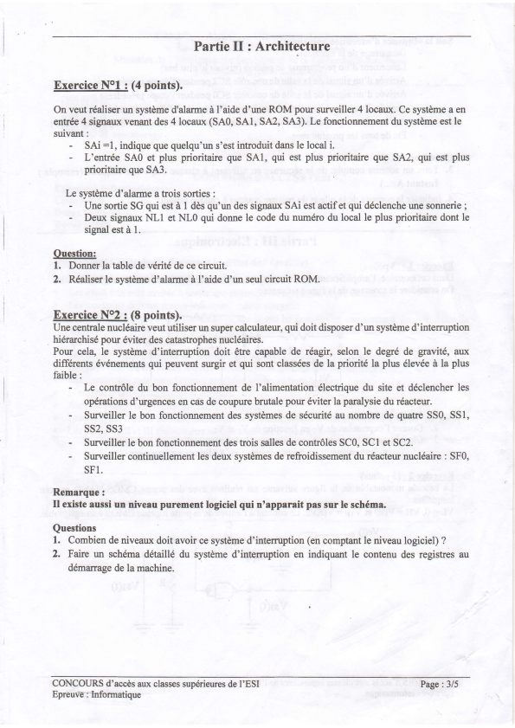

Exercice Nol : (4 points).

On veut réaliser un système d'alarme à l'aide d'une ROM pour surveiller 4 locaux. Ce système a en entrée 4 signaux venant des 4locaux (SA0, SAl, SA2, SA3). Le fonctionnement du système est le suivant:

- SAi:1, indique que quelqu'un s'est introduit dans le local i.

- L'entrée SA0 et plus prioritaire que SAl, qui est plus prioritaire que SA2, qui est plus prioritaire que SA3.

Le système d'alarme a trois sorties :

- Une sortie SG qui est à I dès qu'un des signaux SAi est actif et qui déclenche une sonnerie ; - Deux signaux NLI et NLO qui donne le code du numéro du local le plus prioritaire dont le signal est à 1.

Ouestion:

1. Donner la table de vérité de ce circuit.

2. Réaliser le système d'alarme à I'aide d'un seul circuit ROM.

Exercipp No2,: (8 points).

Une centrale nucléaire veut utiliser un super calculateur, qui doit disposer d'un système d'intemrption hiérarchisé pour éviter des catastrophes nucléaires.

Pour ce14 le système d'intemrption doit être capable de réagir, selon le degré de gravité, aux diftrents événements qui peuvent surgir et qui sont classées de la priorité la plus élevée à la plus faible:- Le contrôle du bon fonctionnement de I'alimentation électrique du site et déclencher les

opérations d'urgences en cas de coupure brutale pour éviter la paralysie du réacteur. - Surveiller le bon fonctionnement des systèmes de sécurité au nombre de quatre SS0, SS1, SS2, SS3

- Surveiller le bon fonctionnement des trois salles de contrôles SCO, SCl et SC2. - Surveiller continuellement les deux systèmes de refroidissement du réacteur nucléaire : SFO, SFl.

Remarque:

Il existe aussi un niveau purement logiciel qui n'apparait pas sur le schéma.

Questions

1. Combien de niveaux doit avoir ce système d'intemrption (en comptant le niveau logiciel) ? 2. Faire un schéma détaillé du système d'intemrption en indiquant le contenu des registres au démarrage de la machine.

CONCOURS d'accès aux classes supérieures de I'ESI Page : 3/5 Epreuvê : Informatique

Soit la séquence d'exécution suivante : 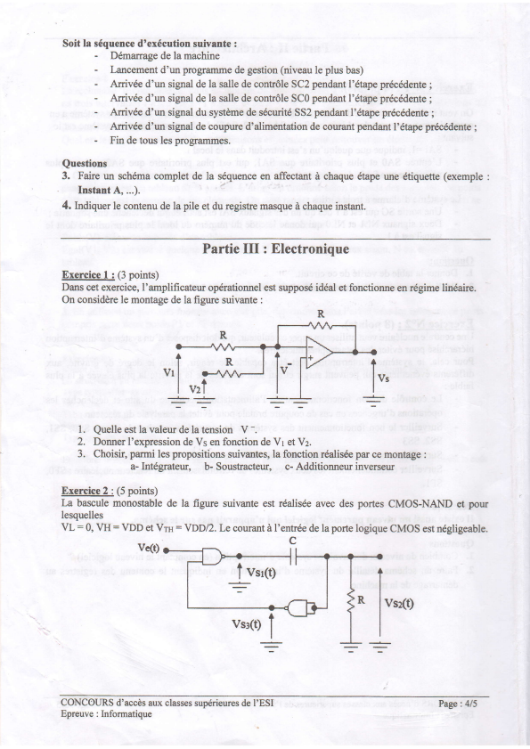

- Démarrage de la machine

- Lancement d'un programme de gestion (niveau le plus bas)

- Anivée d'un signal de la salle de contrôle SC2 pendant l'étape précédente ; - Anivée d'un signal de la salle de contrôle SCO pendant l'étape précédente ; - Arrivée d'un signal du système de sécurité SS2 pendant l'étape précédente ; - Arrivée d'un signal de coupure d'alimentation de courant pendant l'étape précédente ;

- Fin de tous les programmes.

Questions

3. Faire un schéma complet de la séquence en affectant à chaque étape une étiquette (exemple Instant A, ...).

4. Indiquer le contenu de la pile et du registre masque à chaque instant.

Partie III : Electronique

Exercicel:(3points)

Dans cet exercice, I'amplificateur opérationnel est supposé idéal et fonctionne en régime linéaire. On considère le montage de la figure suivante :

Ilvt

I

:

1. Quelle est la valeur de la tension V -.

2. Donner I'expression de Vs en fonction de Vr et Vz.

3. Choisir, parmi les propositions suivantes, la fonction réalisée par ce montage : a- Intégrateur, b- Soustracteur, c- Additionneur inverseur

Exercipe2:(5points)

La bascule monostable de la figure suivante est réalisée avec des portes CMOS-NAND et pour lesquelles

VL : 0, VH : VDD et VrH : yDDl2. Le courant à I'entrée de la porte logique CMOS est négligeable. vd0

CONCOURS d'accès aux classes supérieures de I'ESI Epreuve : Informatique

Page: 415

Questions: 

i. Le système est à l'état de repos avec Ve : VDD et ic: 0 :

a. Déterminer la valeur de la tension de sortie Vsz.

b. En déduire les valeurs des tensions : Vsr et Vsr.

2. A l'instant t:0, on applique sur I'entrée une impulsion de très courte durée : a. Déterminer les valeurs des tensions : Vsr(O*), Vsz(0*) et Vss(0*).

b. En utilisant I'expression générale de la charge et de la décharge d'un condensateur appliquée à Vsz(t), déterminer : Ur, Uir T et to. En déduire l'expression de Vsz(t). c. Le potentiel Vsz(t) décroît en fonction du temps jusqu'à atteindre VrHà I'instant t =T. Déterminer I'expression de la durée de l'état instable T.

Rappet : l'expression générale valable pour la charge et la décharge d'un condensateur peut s'écrire comme suit : Vc(t): Ur- ( Ur- Ui)e-(t-to)/r,avec :

Ufl tension finale

Ui: tensioninitiale

T : constante de temps

to: origine des temPs

CONCOURS d'accès aux classes supériéures de l'ESI Epreuve : Informatique

Page : 5/5